

Giornata di pulizia dei sentieri
del m. Novegno
Domenica 22 Maggio 2022

Domenica 22 maggio è la giornata nazionale dei sentieri promossa dal CAI.

La commissione sentieri vi aspetta in sede martedì 17 per l’adesione all’uscita, o telefonando entro giovedì 19-05, per procedere poi con l’assicurazione.
Programma
Ore 7.30 ritrovo dietro la chiesa di Marano per partire in direzione del monumento di Vallortigara dove inizieremo i lavori di manutenzione al sentiero 401 e, se saremo in un buon numero, come speriamo, faremo manutenzione anche al sentiero 411.
Alle ore 12,30 circa, a fine lavori, ci fermeremo a malga Ronchetta per una pastasciutta.
Vi ricordiamo di portare i guanti da lavoro e la mascherina (Covid) che è ancora obbligatoria per il tragitto in macchina.
Per informazioni 3452280380 Roberto Tonello
La commissione sentieri

********************************************************************
Escursione al Bosco Nero di Asiago:
Tracce partigiane
Domenica 29 maggio 2022

Programma

Ore 7,30 Partenza in pullman da dietro la chiesa di Marano con destinazione monte Corno di Lusiana con arrivo previsto per le ore 8,30.
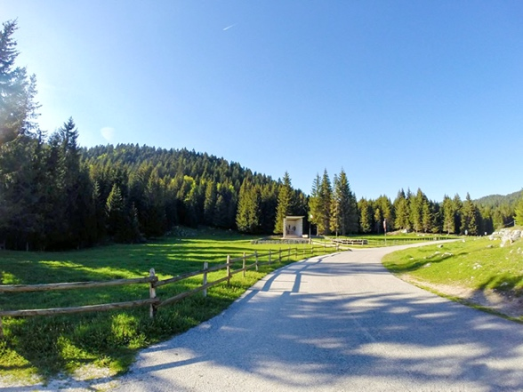
Dopo una breve sosta si inizierà a camminare in direzione del rifugio Granezza attraversando la omonima piana in ca. 20 minuti. Verso le ore 9,30 presso il sacello a m. 1246 troveremo ad attenderci le guide del Gruppo Silva di Mortisa con il prof. Liverio Carollo, storico e scrittore della Resistenza, che ci accompagneranno lungo il sentiero dei Partigiani (CAI n. 888) salendo rapidamente fino al m. Reitental m. 1400.

Lungo il percorso troveremo dei cippi commemorativi che ricordano i partigiani caduti durante la battaglia del settembre 1944 e varie tabelle che indicano la sistemazione del campo della Brigata Mazzini comandata da Francesco Zaltron “Silva”. Lungo un sentiero ad anello scenderemo in senso antiorario fino a malga Granezzetta e da qui, lungo un sentiero pianeggiante, ritorneremo a m. Corno.

Il percorso di ca. 6 km è quasi interamente nel bosco, con brevi tratti ripidi: consigliamo quindi l’uso di scarponi e bastoncini da trekking.
Tenendo conto anche delle soste illustrative il ritorno al pullman è previsto per le ore 13,00 ca. Ci attenderà pertanto, meteo permettendo, un bel terzo tempo come ai vecchi tempi.
Ore 15,00 ca. Partenza da m. Corno con arrivo a Marano per le ore 16,00 ca.
La quota di partecipazione è di € 15,00 da versare obbligatoriamente al momento dell’iscrizione.
Ricordiamo inoltre di attenersi alle normative anti Covid vigenti al momento.
In pullman è obbligatorio l’uso della mascherina FFP2 indossata correttamente.

Capi gita: Ghirardello Massimo cell. 3313797201
Manzardo Antonella cell. 3394673381

